Професії майбутнього. А ви готові до викликів часу?
Стрімкий розвиток техніки і технологій на початку ХХІ сторіччя, так званий технологічний прорив, зумовлює суттєві зміни в організації виробництва товарів, надання послуг, появу нових сфер діяльності. Ринок праці стрімко змінюється. Медичний маркетолог, молекулярний дієтолог, рециклінг-еколог, дизайнер віртуальних світів. Всі ці слова – це не терміни із футуристичного блокбастеру, а цілком реальні професії уже найближчого майбутнього.
Сподіваємося, вам буде цікаво дізнатися про ринок праці майбутнього. Ми пропонуємо до вашої уваги, юні друзі, низку статтей за даною тематикою.
І почнемо подорож у світ професій найближчого майбутнього з найбільш актуальних галузей-чемпіонів.

Біотехнології
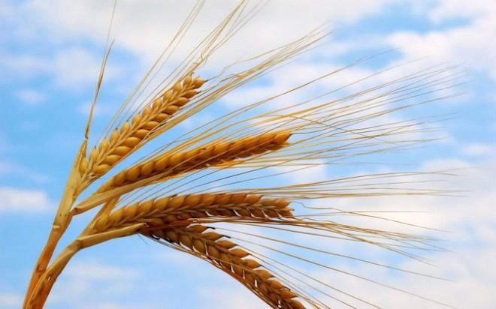
За даними ООН, очікується, що у світі чисельність населення у 2030 році становитиме 8,5 мільярда людей, а у 2050 році – 9,7 мільярда. Найбільшим викликом на майбутні десятиліття стане демографічний вибух у найбідніших регіонах світу. У зв’язку з цим однією з головних проблем людства буде вирішення питання щодо істотного підвищення виробництва продуктів харчування.
З розвитком біотехнології пов’язують вирішення глобальних проблем людства - ліквідацію нестачі продовольства, енергії, поліпшення стану охорони здоров’я і якості навколишнього середовища. У найближчі 10 років вона не лише розвиватиметься сама, а й поступово змінюватиме такі галузі як медицина, енергетика, міське та сільськегосподарство.
У перспективі, розвиток біотехнологій призведе до заміни виробництва хімічних та лікарських засобів та побутової хімії на виробництво препаратів біосинтезу, наприклад із живих систем, до розвитку агротехнологій, до появи органічних тканин тощо.
Професії майбутнього у біотехнологіях:
- Урбаніст-еколог;
- Архітекторживих систем;
- Системнийбіотехнолог;
- Біофармаколог;
- Фахівці з генної інженерії
- ГМО-агроном;
- СІТІ-фермер;
Медицина
Медицина – це чи не найбільш перспективна галузь у контексті змін. Розвиток науки створює можливості для виробництва живих органів або навіть окремих систем людського організму. У зв’язку з цим передбачається, що виникатимуть професійні назви робіт, пов’язані з вирощуванням нових органів та відновленням пошкоджених і передбачатиме клінічне сканування пацієнтів; відбір тканин, які будуть основою друкованого матеріалу, проектування та друк тканин для імплантації, а у майбутньому – органів для пересадки.
Тут прогнозується також перехід від діагностики та лікування хвороб окремих органів до системної роботи з організмом людини. Тому популярності набуває превентивна медицина, основним завданням якої є визначити можливі захворювання, передбачити їх та зробити все, щоб уникнути небезпечних наслідків.
Майбутня медицина принесе з собою найточнішу діагностику, можливість прогнозування хвороб, комп’ютерне моделювання прогнозу та лікування, високоточну атоматизовану мікрохірургію, вирощення органів та тканин, а також мікродіагностичні пристроїі з підключенням до мережі, що дозволять лікарю терміново повідомити лікарю про важливі зміни у здоров’ї пацієнта.

Професії майбутнього у медицині:
- ІТ Медик;
- Архітектор медичного обладнання;
- Біоетик (спеціалістіз нормативно-правових та етичних аспектів)
- Генетичний консультант;
- Клінічний біоінформатик;
- Медичний маркетолог;
- R&D менеджер охорони здоров’я (спеціаліст із комунікацій);
- Молекулярний дієтолог;
- Оператор медичних роботів;
- ІТ-генетик;
- Спеціаліст із кіберпротезування;
- Спеціаліст із кристалографії (спеціаліст із використання кристалів у медицині);
- Проектант життя медичних закладів (професіонал із розробки життєвого циклу лікарень);
- Експерт із персоніфікованої медицини (спеціаліст, що досліджує генетичну карту пацієнта та розробляє індивідуальні програми його супроводу, а також пропонує відповідні страхові медичні продукти);
- Консультант із здорового старіння;
- Мережевий лікар (лікар, що ставить медіагнози он-лайн).

Далі буде…
Word | Frequency
biotechnology | 2
gmo | 1
agronomist | 1
ecologist | 1
engineering | 1
farmer | 1
future | 1
genetic | 1
architectural | 1
living | 1

